Протокол измерений
Лабораторная работа №9
ОПРЕДЕЛЕНИЕ ДЛИН ВОЛН СПЕКТРАЛЬНЫХ ЛИНИЙ С ПОМОЩЬЮ СПЕКТРОМЕТРА
Студент группы №
 |  | ^{№ группы} |  | ^{Фамилия, инициалы}
Преподаватель каф. № |  | 3 |  | Терещенко Г.В.
 |  | ^{№ кафедры} |  | ^{Фамилия, инициалы}
Параметры приборов
Прибор | Тип | Предел измерений | Цена деления | Класс точности | Систематическая погрешность

Результаты измерений
Ртутная лампа (Градуировка шкалы барабана УМ-2)
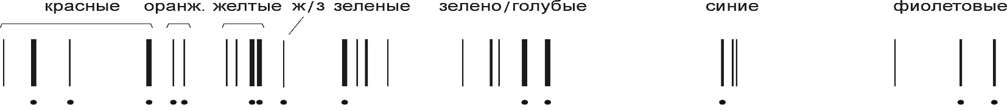
Цвет линий | Интенсивность | λ, нм | Отсчет по барабану УМ-2 |  | Среднее значение отсчета по барабану (ϕ₁+ϕ₂)/2
 |  |  | в прямом направлении ϕ₁ | в обратном направлении ϕ₂
Фиолетовые | сильная | 404,6
 | средняя | 408,0
Синяя | сильная | 435,8
Голубая | средняя | 491,6
Зелено-голубая | средняя | 496,0
Зеленая | сильная | 546,4
Желтый дублет | сильная | 576,9
 | сильная | 578,9
Оранжевые | слабая | 607,3
 | слабая | 612,3
Красные | средняя | 623,4
 | слабая | 671,6
 | средняя | 690,7
 | слабая | 708,2
- Неоновая лампа (Определение длин волн спектральных линий)
Цвет линии |  | Отсчет по барабану УМ-2 |  |  | Среднее значение отсчета по барабану
 |  | в прямом направлении ϕ₁ | в обратном направлении ϕ₂
Дата | « » ________ 202___ г.
^{Подпись студента} |  |  |  | ^{Подпись преподавателя}

